Saucisson au chocolat (tupperware)

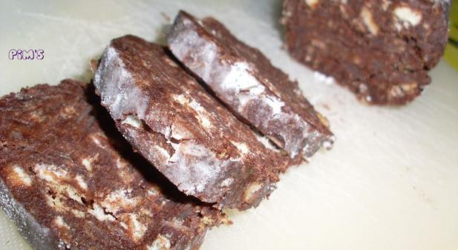

Préparation : 20 mn - Cuisson : 0 mn
Repos : 0 mn - Difficulté : Facile
Pour 8 personnes :
- 20 petit-beurre ou boudoirs
- 100 g de sucre en poudre
- 125 g de chocolat en poudre
- 125 g de beurre fondu
- 4 jaunes d oeufs
- un peu de sucre glace

La recette

1/ Battre les jaunes d'oeufs et le sucre jusqu'à ce que cela blanchisse.

2/ Ajouter le beurre fondu puis le chocolat en remuant bien.

3/ Emietter les petit-beurre ou les écraser au rouleau et les ajouter au mélange.

4/ Verser la pâte sur du papier aluminium, rouler en forme de saucisson (on peut en faire deux) et mettre au frais pendant 3 heures.

5/ Enlever le papier aluminium, rouler le saucisson dans le sucre glace et servir en rondelles.

